

高爾夫》金時煥追平傑茲，泰后盃三十六洞並列領先
羅開Golf 頻道2018年6月30日 下午1:03
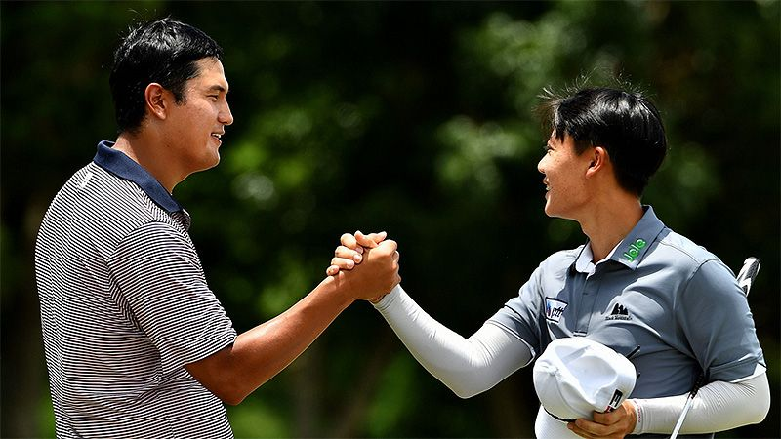
高爾夫》金時煥追平傑茲，泰后盃三十六洞並列領先

【羅開新聞中心Minsey Weng綜合報導 圖╱Asian Tour】Jazz Janewattananond（傑茲•傑尼瓦塔納隆）製造了更上層樓的機會了！這位去年在延長賽錯失Queen's Cup presented by Bangchak（泰后盃）的泰國選手，今年轉戰Phoenix Gold Golf and Country Club（金鳳凰高爾夫鄉村俱樂部）再次展現實力，分別擊出六十四和六十六桿，一舉攻佔計分榜首席位置，不過還得和韓裔美國選手金時煥（Sihwan Kim）分享領先光環。
現年二十九歲的金時煥，一度落後傑尼瓦塔納隆四桿，但臨收之際發動一波連四博蒂的攻勢，最終打出全場並列最佳的六十四桿，兩人同以低於標準桿十二桿的一百三十桿戰成平手，雙雙取得領先三桿進入週末賽事的優勢。
金時煥從第十洞出發，分別在十四、十五和十八洞博蒂，全場僅僅花了二十三推，零柏忌完美演出，他說道：「推桿是關鍵，這兩天的推桿都非常好。我試著把球放近洞口，而且推桿都有把握住。」
「很開心目前的位置，領先總是好事，希望週末兩天可以持續。我要保持相同的策略，專注於每一洞的擊球，試著讓推桿進洞。」
前兩回合和金時煥同組的傑尼瓦塔納隆，連續二十九洞未失一城，直到第三洞才吞下兩天下來唯一柏忌，總計共抓下十三記博蒂，他說道：「明天又要和金時煥同組，他今天打得非常好，我們互相激勵對方，有機會就抓博蒂，很高興和他一起打球。」
原本領先的Poom Saksansin（普姆•沙克山辛）只打出七十桿，以低於標準桿九桿並列第三，族群中還有六十六桿的另一位泰國人Sattaya Supupramai（沙塔亞•蘇普拉邁）、六十五桿的印度選手Gaganjeet Bhullar（賈甘吉特•布拉）和六十六桿的菲律賓Miguel Tabuena（米蓋爾•塔貝納）。
我國選手王偉倫進帳七記博蒂，付出三個柏忌的代價，收住六十七桿，比昨天進步一桿，以低於標準桿七桿名列十二，目前落後領先者五桿。
打完前兩回合，大會取低於標準兩桿為晉級線，另一位台灣選手詹世昌交出七十三桿，以高於標準六桿提前出局。

